
ORDINE AGRONOMI E F. ORDINE ARCHITETTI PPC ORDINE GEOLOGI SICILIA COLLEGIO GEOMETRI GL ORDINE INGEGNERI COLLEGIO PERITI AGRARI COLLEGIO AGROTECNICI AG-TP POLO UNIVERSITARIO
Seminario di aggiornamento professionale

L’INTERAZIONE PENDIO ATMOSFERA
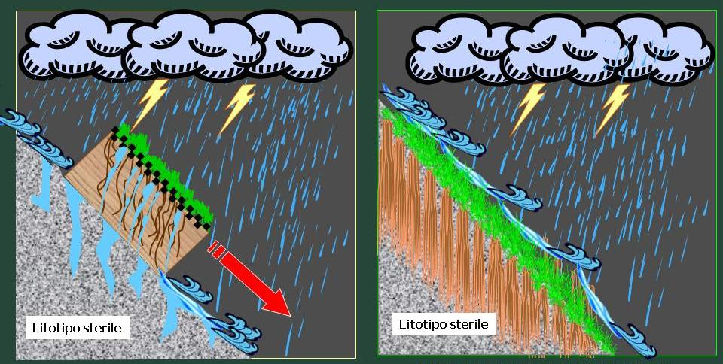
E LA PROTEZIONE DEI VERSANTI

AGRIGENTO
Venerdì 3 ottobre 2014, ore 8:30
Auditorium Polo Universitario

SCHEDA DI ADESIONE
Compilare ed inviare al seguente indirizzo di posta elettronica: trapani@agrotecnici.it

Cognome: ___________________________ Nome: ______________________
Ordine/Collegio Agrotecnici A. L. di Tp-Ag____________ N. di iscrizione all’Albo: _________
Luogo di nascita: _______________________ Data di nascita: ___________
Indirizzo: Città __________________________________________ CAP ______
Via/piazza _____________ n. __
Telefono: ________________________ Cellulare: _______________________
E-MAIL: ______________________________

I dati di registrazione sono raccolti ed utilizzati in conformità al D.L. n. 196/2003 (codice in materia di protezione dei dati personali).

SPONSOR



